新 书 推 荐

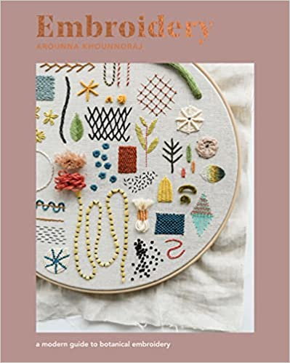
中文书名：《刺绣：植物刺绣的现代指南》
英文书名：Embroidery: A Modern Guide to Botanical Embroidery
作 者：Arounna Khounnoraj
出 版 社：Quadrille
代理公司：ANA/Connie
出版时间：2022年5月
代理地区：中国大陆、台湾
页 数：160页
审读资料：电子稿
类 型：手工

内容简介：

阿鲁纳·昆诺拉吉（Arounna Khounnoraj）的《刺绣》是这项古老工艺的现代指南。

阿鲁纳将告诉你如何通过清晰的分步说明掌握装饰针法的艺术，这些说明揭开了刺绣针法的神秘面纱，并教你如何通过20个植物灵感的主题集来应用它们。这些项目包括手袋、壁挂、手帕、坐垫等等。本书将激励你提高你的技能，找到你自己的个人风格。

书中充满了令人惊叹的生活摄影作品，借鉴了阿鲁纳的自然风格和审美，分步骤的插图将清楚地告诉你如何开始和整齐地完成每个项目。

《刺绣》以阿鲁纳的标志性风格提供了一种全新的方法。

作者简介：

阿鲁纳·昆诺拉吉（Arounna Khounnoraj）是居住在多伦多的加拿大艺术家和制造商，她四岁时随家人从老挝移民到那里。 虽然她的教育包括美术硕士学位，但通过随后的实习，她发现了她目前对纤维艺术的关注。 2002 年，她与丈夫一起创办了Bookhou，这是一家多学科工作室。 他们一起探索各种印刷和刺绣技术，制作实用的物品，如包袋、家居用品和纺织品。阿鲁纳本身就是一个手工艺影响者，在Instagram上拥有211K的追随者。她定期举办工作坊，并以美丽的刺绣而闻名。阿鲁纳之前曾出版过《戳针绣》（Punch Needle）和 《可见的修补》（Visible Mending）。

内页插图：

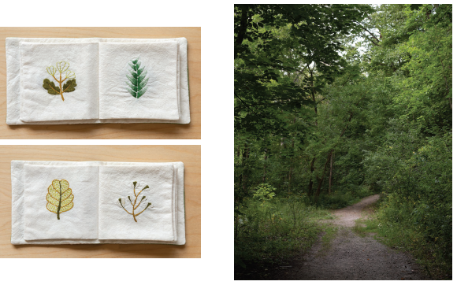
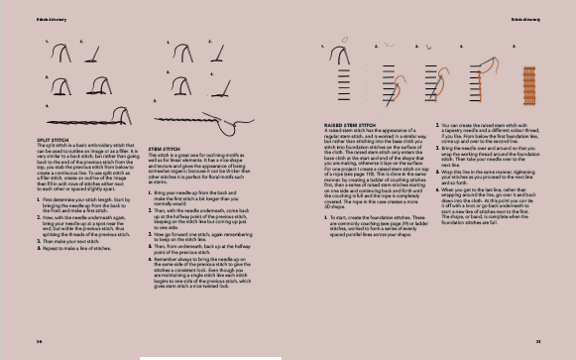

谢谢您的阅读！
请将回馈信息发至：萧涵糠(Connie Xiao)
安德鲁﹒纳伯格联合国际有限公司北京代表处
北京市海淀区中关村大街甲59号中国人民大学文化大厦1705室, 邮编：100872
电话：010-82449325
传真：010-82504200
Email: Connie@nurnberg.com.cn
网址：www.nurnberg.com.cn
微博：http://weibo.com/nurnberg
豆瓣小站：http://site.douban.com/110577/
微信订阅号：ANABJ2002


